GH-2134D
智能管线综合探测仪

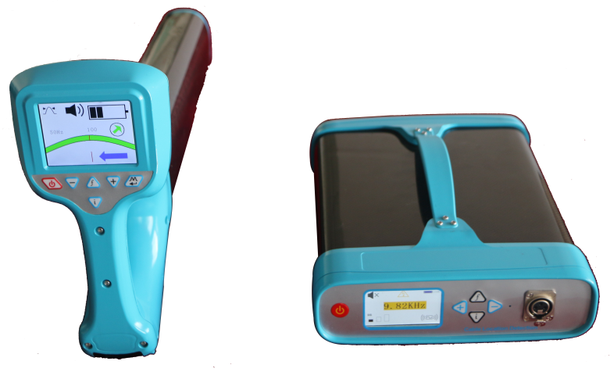

智能管线综合探测仪，是专门为电力部门设计的一款适合在带电和停电状态下电缆路径位置和电缆埋深测试的仪器，同时含有对电缆运行与否状态下某一目标电缆的强大识别功能，整个功能对电力部门对电力电缆迁移、沟道整改、运行维护、故障处理可实现全方位、综合方便的测试。
智能管线综合探测仪研发借鉴国际上同行业设备的设计理念，全结构模具化，符合人体力学的使用习惯；集成化电路设计，功能稳定性极高；三种信号载入方式，涵盖现场不同要求；功能带有罗盘指示，大大提高测试效率；低功耗干电池供电，适合电缆测试野外环境使用。
管线仪主要由发射机和接收机两部分组成：发射机将一定频率的信号电流施加于待测电缆中，使电缆周围空间产生电磁场，其磁场强度随着测试点距目标电缆的距离而变化，其配备有适合于380V-220kV的抗磁饱和效应的夹钳，无需使电缆停电；接收机使用4个高频互感磁传感器两两组合在地面上检测电缆周围的磁场所产生的感应电动势以及分布，精确测量出地下电缆的埋深信息，结合屏幕上的罗盘指示和信号强度准确定位出地下电缆的走向信息；
同时接收机配备专业的听诊器，可从平行的同相电缆族中识别出目标待测电缆，从而实现挂牌标识，为未来电缆的抢修、维护、改建提供可靠的电缆信息，提高了电力行业的管理水平。

1、路径识别综合探测仪的技术特点
- 电缆路径寻测、电缆埋深测量、电缆带电识别等多项功能；
- 具有罗盘方向指示功能；
- 手动增益调节；
- 支持多种探测模式；
- 可靠识别目标电缆；
- 全数字化实现，操作简单，全中文菜单，不需培训即可使用；
- 配置锂离子充电电池及碱性干电池两种供电模式，测试中无需市电即可完成所有测试；
- 强大的抗干扰能力；
- 超清彩色液晶大屏幕显示。

2、技术参数

2.1发射机
·输出频率：982Hz、9.82kHz、83.1 kHz；
·传感器：采用特制的锰锌铁氧体材料，结合特殊线圈绕制方法制成，双向抑制磁饱和。
·可选三种模式：直连模式、夹钳模式、感应模式；
·配备专用模式连接装置，实现模式自动识别；
·输出功率：可调三档功率；
·带电：无需停电，有感应模式和夹钳两种模式工作；
·液晶显示：显示电池电量、工作模式、输出频率、输出功率。
·电源：采用干电池供电，持续工作时间不小于8h；
·电池类型：8节1号干电池。

2.2接收机
·可测频率：50Hz、982Hz、9.82kHz、83.1 kHz；
·自动识别外接附件；
·测试模式：峰值箭头模式、峰值模式、谷值模式；
·增益调节：可手动调节增益；
·最大测深可达8米；
·液晶显示：3.5寸彩色，显示信号强度、罗盘指示、电池电量、工作模式等信息；
·走向定位：具有罗盘指示功能，能够准确指示目标电缆的走向趋势；
·测深：具有深度测量功能，能够测量出目标电缆的埋深；
·电缆识别：配合听诊器使用，具有带电电缆识别功能；
·电源：采用干电池，持续工作时间不小于8h；
·电池类型：6节5号干电池。

供货清单
序号 | 仪器名称 | 数量 | 单位 | 备注
1 | 管线仪--发射机 | 1 | 台
2 | 管线仪—接收机 | 1 | 台
3 | 卡钳 | 1 | 把
4 | 卡钳连接线 | 1 | 根
5 | 直连信号输出夹子线 | 1 | 根
6 | 听诊器 | 1 | 个
7 | 地钎（含地线） | 1 | 根
8 | 接收机电（5#） | 6 | 节 | 内置
9 | 发射机电（1#） | 8 | 节 | 内置
10 | 说明书 | 1 | 本

